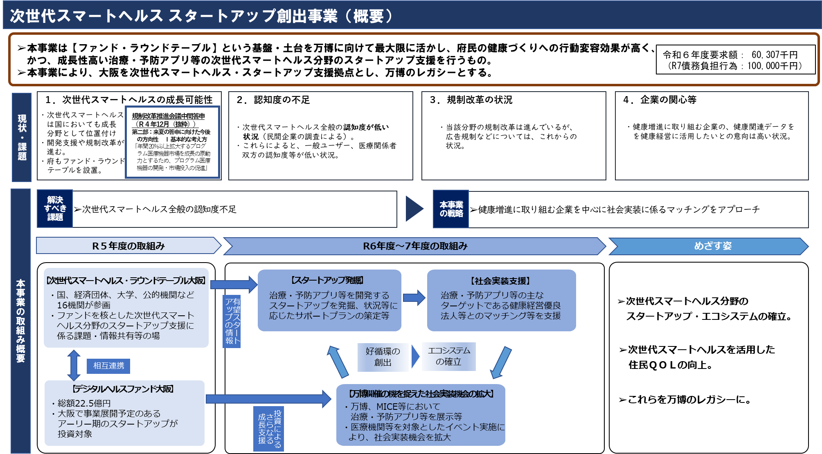

**■****大阪府における本事業の健康経営優良法人等への周知について**

　受注者が本事業をスムーズに展開できるよう、発注者において、以下のとおり、健康経営優良法人や健康保険

組合等に本事業についてのＰＲを行っているところ。

**〇****事業趣旨**

・大阪府では、働く方々を中心としたウェルビーイングの向上を視野に、デジタル技術を活用した「治療・予防アプリ等※」の普及のため、これらの開発を担うスタートアップの支援などを行っています。

・その一環として、健康保険組合や健康経営に取り組まれる企業などの皆さんに、スタートアップが開発した

「治療・予防アプリ等」のモニタリング等をしていただく取組みを進めていくこととしています。

※治療・予防アプリ等

スマートフォンのアプリを医師が処方して病気を治療したり、予防したりすることを目的としたアプリです。

大阪府が支援するのは、すべて安全性や効果が十分に確認されたものに限ります。

・健康保険組合や企業の皆様には、大阪府が支援するスタートアップが開発した「治療・予防アプリ等」を一定期間、組合員の皆さま等に無償でお使いいただける「モニタリング」の機会のマッチングをさせていただきます。

・健康保険組合や企業の皆さまにおかれては、**費用負担なし**（実費弁償を除く。）で、「治療・予防アプリ等」のモニタリングを受けていただけます。「治療・予防アプリ等」はもちろん安全性や効果が十分に確認されたものに限っています。

・モニタリングでは、アプリ等の使い勝手や実際に本格的に使う場合の値ごろ感などを中心にアンケートを取らせていただきます。アンケート結果は大阪府が行うスタートアップ支援の一環として、アプリ等をどのように改善すれば、より多くの方々にお使いいただけるかなどをサポートするための根拠資料として、活用させていただきます。

・また、アプリ等を通じて得られた健康関連のさまざまな成果に関するデータは、基本的に健康保険組合や企業の皆さまにフィードバックさせていただきます。

　※アプリ等によって、フィードバックできるデータの範囲等が変わります。

・以上のようなモニタリングを通じて上がった成果などを十分にご吟味いただき、大阪府ともご相談していただき、モニタリングをしていただいたアプリ等について、ご導入いただくことも可能です。

・治療・予防アプリ等は、自身の健康に関するさまざまなデータを日常で自ら確認することができ、健康づくりへの積極的な行動に結び付きやすく、ひいては医療費削減にもつながっていくことも見込まれるなど、さまざまな面で期待が寄せられているものです。

・この機会に、ぜひ、モニタリングへのご協力をお願い申し上げます。

全体の流れ

大阪府が支援する予定のスタートアップの治療・予防アプリ等は裏面をご参照ください

治療・予防アプリ等をご活用いただくことで、次のような効果が期待できると考えています。

　　　①働く方皆さまお一人おひとりの健康への意識が高まります

　　　②働きやすい職場環境づくりが進みます

　　　③医療費の負担が軽減されます

このような効果を期待しています

・まずは大阪府スマートシティ戦略部にご連絡ください。

・現在、大阪府がつながりをもっているスタートアップの治療・予防アプリ等の情報を共有させていただき、どのような治療・予防アプリ等が、皆さまの取組みにマッチするかなど、ご相談させていただきます。

・そのうえで、実際のモニタリングの期間、対象者・人数などについて、皆さまからのご要望を伺いながら、確認を進めさせていただきます。

・その際、アプリ等の使い勝手などについてのアンケートの内容や方法のほか、アプリ等を通じて得られたデータのフィードバックの方法などについても、ご相談させていただきながら、確認を進めさせていただきます。

・なお、大阪府では、こうした取組みについて、令和6年6月から、プロポーザル公募で選定した受託者に委託して実施する予定で、公募の提案によっては上記「全体の流れ」が一部変更となることもあります。

まずはご相談から

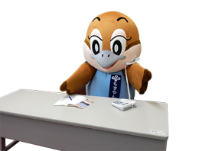

Ⓒ2014 大阪府もずやん

健保組合の健診データ等から疾病発生率を算出

重篤化前に適切な対応を取ることが可能に

・活動量計、塩分測定器を使用することで、歩数や睡眠、塩分摂取量などのデータを専用アプリに記録することで毎日の測定をサポート

・医療機関で疾病管理指導に従事していた専⾨職が6か⽉間担当につき、⼀⼈⼀⼈の病状に合わせた指導を提供

・メタバース上の心理カウンセリングサービス。

アバターを活用することで利用ハードルを下げ、自己開示度合いを大幅に高めます

・精神科医が監修、臨床心理士/公認心理師で組織され、科学的根拠に基づくカウンセリングを提供。「未然予防」の観点からのアプローチが可能

・小型超音波センサーを用いて排泄のタイミングを予測するアプリ

・最適なタイミングでトイレに行くことが可能になるため、利用者の自立支援・QOL向上につながる

・新しい習慣を身につけたい5人でチームを組み、チャットで励まし合いながらチャレンジする「三日　坊主防止アプリ」

・フレイル予防、重症化予防、禁煙、ダイエットなどの

行動変容習慣化に高い効果あり

・認知行動療法やマインドフルネスといった心理学の理論に、AIの最新技術をかけあわせた AI　　メンタルヘルスアプリ

・アプリを通じて心身のケアと自分自身への新たな気づきを増やし自己理解を進めていくことで、自分にあった方法でのセルフケアマネジメントを行うことが可能

・腕時計型の端末を装着することにより、睡眠の量・リズム・質や生活習慣を把握、評価

・腕時計型端末と企業等の特定保健指導と組み　合わせることで生活習慣病の予防につながり、　生産性低下の防止も可能

心の健康を支えるデジタル・メンタル・プラットフォームを実現

・メンタルヘルスの状態を、視線データを使用したAI分析によってより正確で定量的に可視化

・これらの診断結果からチームの健康情報を管理し、業務の効率化へ繋げることが可能

メンタルヘルス領域で様々な軸から社会的課題を解決

認知症に関わる全ての人のＱＯＬを向上

・「認知症の方」「そのご家族」「医療・福祉従事者」 からなる3者の有機的な繋がりを重視

・認知症ケアを構成するこの3者のいずれかを代替させるものではなく、３者の結びつきを深化させるテクノロジ・アプリ等を提供

治療・予防アプリなどの想定例

＜お問い合わせをお待ちしています＞

大阪府スマートシティ戦略部　特区推進課　特区推進・規制改革グループ

TEL：06－6210－９０９９　メール：tokkusuishin@gbox.pref.osaka.lg.jp

大阪府では、以下のような安全性や効果が客観的に確認された治療・予防アプリ等を開発したスタートアップを

支援することを想定しています。

　　　▶認知症に関わる全ての人のＱＯＬを向上 ▶メンタルヘルス領域で様々な軸から社会的課題を解決

▶行動変容をサポート、三日坊主を防止 ▶排泄予測を通じて自立支援・QOL向上を支援

▶心の健康を支えるデジタル・メンタル・プラットフォームを実現 ▶メタバース上での心理カウンセリング

　　　▶睡眠データを軸に人間システムを解明し、診断・予防・治療を実現

▶健保組合の健診データ等から疾病発生率を算出　　　　　　　　　　　　　　　　　　　　　　　　　　　　など

行動変容をサポート、三日坊主を防止

メタバース上での心理カウンセリング

排泄予測を通じて自立支援・QOL向上を支援

睡眠データを軸に人間システムを解明し、診断・予防・治療を実現